**ÁREA DEL CÍRCULO**

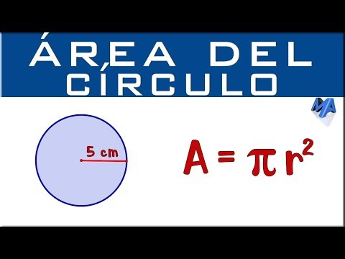

<https://www.youtube.com/watch?v=JkjmVZIksI0>